Күні: 20.08.2024
Қысқа мерзімді жоспар Пәні: Ана тілі
Пән мұғалімі:
4-тоқсан
Мектеп:  Сыныбы __«1_» | Қатысушылар саны:23 Қатыспағандар саны____
Сабақтың тақырыбы | Отбасы
Бөлім | Менің отбасым
Оқу бағдарламасына сәйкес оқу мақсаттары | 1.1.7.1 сюжетті сурет бойынша шағын әңгіме құрау  1.2.6.1* мұғалімнің қолдауымен мәтіннің жанрын (жаңылтпаш, жұмбақ, мақал-мәтел, өлең, әңгіме, ертегі) ажырату  1.3.5.1 мұғалімнің қолдауымен сөз, сөйлем, мәтінді тексеру, қатені түзету;
Сабақтың мақсаты | - сюжетті сурет бойынша шағын әңгіме құрай алады;  -жанрын (жұмбақ, мақал-мәтел, өлең, әңгіме, ) ажыратады.  -сөздерді тексеру арқылы, қатені түзетеді;

Сабақтың барысы
Сабақ кезеңі/уақыт | Педагогтің іс-әрекеті | Оқушының іс-әрекеті | Бағалау | Ресурстар
Сабақтың басы  5 мин | Ұйымдастыру  Кіп-кішкентай баламыз,  Өсіп,өніп толамыз.  Күнге қарай талпынып,  Көкке қанат қағамыз.  Әлемдегі бар адамға,  Тек жақсылық тілейміз.  Сәлеметсіздер ме апайлар!  Сәлем,сәлем достар!  «Кім тапқыр?»  Онда әкем-анам тұрады,  Ата-әже бауырым.  Бәрі бірге қосылып,  Бір ұғымды құрады.  «Отбасы» деп атайды | Оқушылар бірге қайталап айтады.  Жұмбақтың шешуін табады. | Мадақтау сөзі:  Жарайсыңдар! | Интербелсенді тақта
Сабақтың ортасы  30 мин | -Олай болса, бүгінгі сабағымыздың тақырыбы: «Менің отбасым» деп аталады.  Мақсаты: - сюжетті сурет бойынша шағын әңгіме құрайсыңдар;  -жанрын (жұмбақ, мақал-мәтел, өлең, әңгіме, ) ажыратасыңдар;  -сөздерді тексеру арқылы, қатені түзетесіңдер.  Топтық жұмыс.  «Ойлан, топтас, ақылдас»  Тапсырма:Сюжетті сурет арқылы әңгіме құраңдар  1-топ: Сурет бойынша әңгімеле.  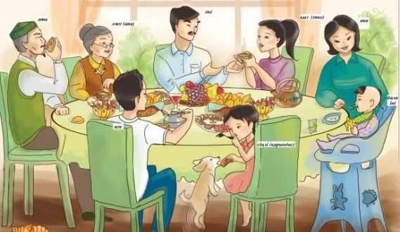  2-топ.  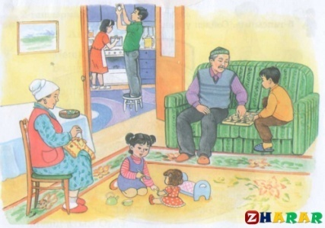  3-топ.  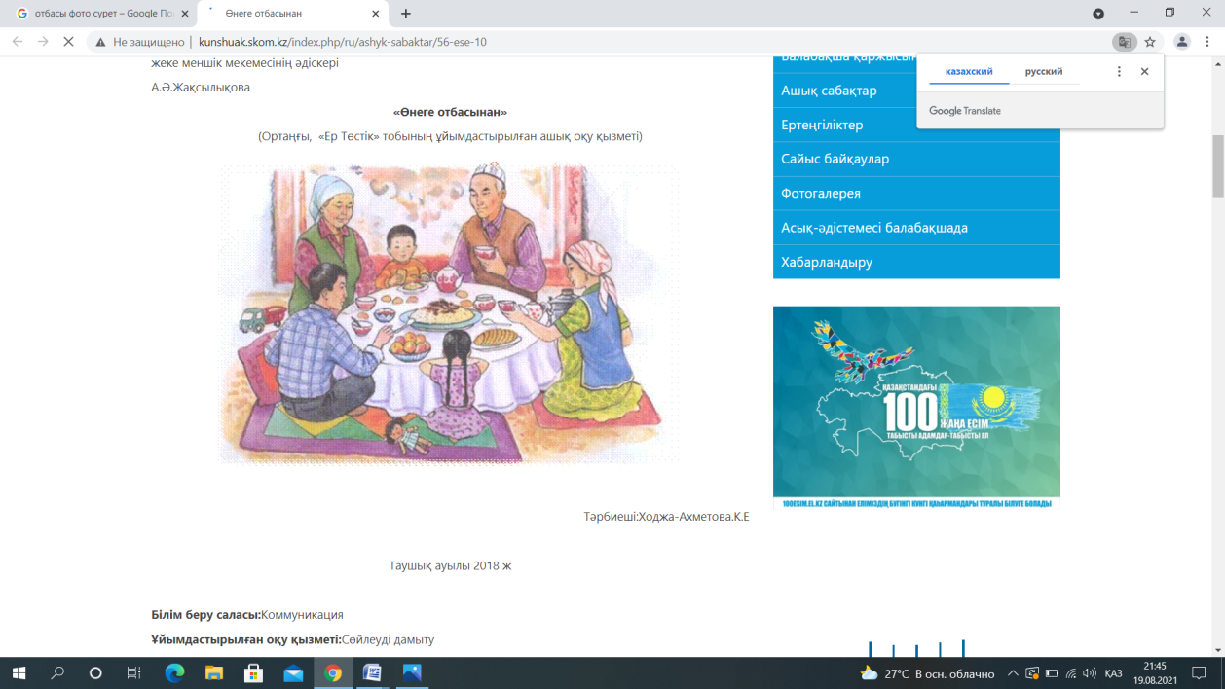  Жеке жұмыс.  Тапсырма:Жаңылтпашты жатқа айт.  Хакім хат ашып отыр.  Хат ашып, шатасып отыр  Жұптық жұмыс  Тапсырма: Қатені тапшы  Берілген сөздердің қатесін тап?  -ақа, немете, әпте, анасым, қарындаш, әше  Өзіңді тексер  -Ата, немере, әпке, анашым, қарындас, әже  Топтық жұмыс  Тапсырма:  Сурет бойынша әңгіме құраңдар.  2-топ:  Тапсырма: Өлең шумақтарын толықтыр.  Бір үйде біз нешеуміз?  Кел санайық екеуміз.  Бас бармағым — .........,  Балан үйрек — ...........,  Ортан терек — ..........,  Шылдыр шүмек — ........,  Кішкентай бөбек — ........  Біз үйде нешеуміз?  Біз үйде — бесеуміз.  Жауабы:  Бір үйде біз нешеуміз?  Кел санайық екеуміз.  Бас бармағым — атам,  Балан үйрек — апам,  Ортан терек — әкем,  Шылдыр шүмек — анам,  Кішкентай бөбек — мен.  Біз үйде нешеуміз?  Біз үйде — бесеуміз.  3-топ:  Тапсырма: мақал-мәтелді аяқта.  1. .............– баланыңқорғаны. (Ата)  2. Отан- .......... басталады. (отбасынан)  Дескриптор:  -сурет арқылы әңгіме құрай алады;  -өлең шумақтарын табады;  -мақал-мәтелді жалғастырады; | Сурет бойынша әңгіме құрайды.  жаңылтпашты оқып, жатқа айтады.  Тапсырманы оқып, қатені табады.  .  Өлең шумақтарын толықтырады.  Мақал-мәтелді жалғасын табады. |   Мадақтау сөзі:  Тамаша !  Мадақтау сөзі:  керемет!, Тек алға! | Интербелсенді тақта
Сабақтың соңы  5 мин  Рефлексия  Үйге тапсырма | 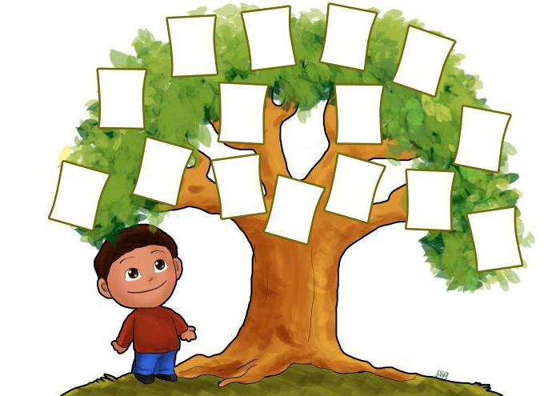  Мына ағаш сендерге таныспа?  Бұл ағаш жәй ғана емес,ол «Отбасы-бақыты» ағашы,яғни бүгінгі сабақтан алған әсерлерін айта отырып, жүрекшелерін жапсырады.  -Ендеше, біз дайындап әкелген жүрекшелерімізді «Отбасы ағашына» ілейік.  Үйге тапсырма:Отбасы туралы сурет салу, өлең жаттап келу. | «Отбасы-бақыты» ағашына жүрекшелерді іледі. |  | Интербелсенді тақта
Дифференциация – оқушыларға көбірек қолдау көрсетуді қалай жоспарлайсыз? Қабілеті жоғары оқушыларға қандай тапсырмалар қоюды жоспарлап отырсыз? | Саралау іріктелген тапсырмалар, нақты бір оқушыдан күтілетін нәтижелер, оқушыға дербес қолдау көрсету, оқу материалдары мен ресурстарын оқушылардың жеке қабілеттерін есепке ала отырып іріктеу түрінде болуы мүмкін.  Саралау уақытты ұтымды пайдалануды есепке ала отырып, сабақтың кез келген кезеңінде қолданылады.

